Пробная контрольная работа №1, 8 класс, физмат
- Определите процессы, представленные на графике. Запишите название (возможные варианты: охлаждение, плавление, кристаллизация, и т.д)
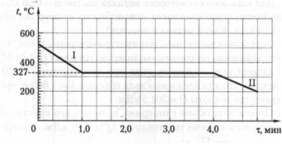
- На рисунке представлен график зависимости количества теплоты, необходимого при плавлении, от массы вещества. Определите удельную теплоту плавления веществ
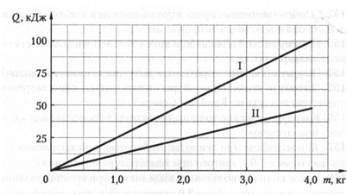
- Определите количество теплоты, которое необходимо для нагревания и плавления куска свинца массой 5,2 кг, взятого при температуре 17⁰С.. (Удельная теплоемкость свинца с=130$\frac{Дж}{кг 0_{С}},$, температура плавления алюминия t_{пл}=327⁰С, удельная теплота плавления свинца λ=25•10³Дж/(кг ))
- В пустую медную чашку массой m₁ = 800 г и температурой t₁ = 20 °С влили горячую воду массой m₂ = 80 г и температурой t₂ = 96 °С. Определите установившуюся температуру t. Тепловыми потерями можно пренебречь. Удельная теплоемкость меди с₁ = 380$\frac{Дж}{кг 0_{С}}$ , удельная теплоёмкость воды с₂=4200$\frac{Дж}{кг 0_{С}}$
- На спиртовой горелке нагрели m₁= 300 г воды на Δt = 80 °С, израсходовав m₂ = 9,0 г спирта. Определите, какое количество теплоты было передано окружающей среде. Найдите КПД горелки. Удельная теплота сгорания метилового спирта q = 21$\frac{МДж}{кг }$, удельная теплоемкость воды с=4200$\frac{Дж}{кг 0_{С}}$

